Западный Кейп и сафари в Гондване.

Даты тура: до 31.12.2019
Страна: ЮАР
Маршрут: Кейптаун - Дорога Садов - заповедник Гондвана
Стоимость тура: от 3301 $

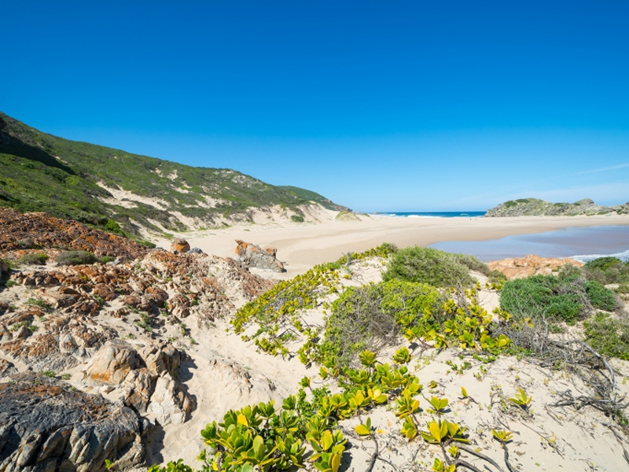

Описание тура
День 1: Прилет в Кейптаун. Обзорная экскурсия по городу.
Прилет в Кейптаун (утром). Встреча в аэропорту с русскоговорящим гидом. Трансфер и размещение в отеле (индивидуально).
Экскурсия по Кейптауну и подъем на Столовую гору – индивидуально с русскоговорящим гидом.
Пройдя по старым улочкам исторической части города, Вы увидите множество памятников истории колонизации Южной Африки. Побываете в старинной крепости и посетите первое здание, построенное европейцами в Южной Африке. Вас ждет прогулка по улице Адерли и по набережной Виктории и Альфреда.
Далее Вас ждет увлекательное природное "чудо света" - Столовая гора, с её удивительными видами на побережье и город, а также на все окрестности Кейптауна включая горную гряду "Двенадцать Апостолов" (билет на фуникулер приобретается на месте и оплачивается дополнительно / возможность подъема зависит от погоды / подъем может быть перенесен в начало экскурсионной программы).
Возвращение в отель.
Проживание: В выбранном отеле
Питание: Только завтрак

День 2: Экскурсия на Мыс Доброй Надежды.
Завтрак.
Экскурсия на Мыс Доброй Надежды + пляж пингвинов и круиз к острову морских котиков с русскоговорящим гидом (индивидуально, кроме круиза).
Это будет большая и интересная экскурсия на весь день.
По дороге к Мысу Доброй Надежды Вы увидите горную гряду "Двенадцать Апостолов", а далее, двигаясь вдоль берега океана к поселку Хаут Бей, насладитесь видами белоснежных пляжей Кемпс Бей. По приезду в поселок Вы пересядете на туристический кораблик, чтобы отправиться в круиз в гости к морским котикам.
После круиза, двигаясь по дороге "Chapman`s Peak Drive", Вы доберетесь до Кейп Поинта - Мысу Доброй Надежды, где с двухсотметровой высоты, можно увидеть место слияния двух океанов: Атлантического и Индийского.
После прогулки по мысу и посещения маяка, Вы отправитесь в сторону Саймонс Таун, чтобы увидеть дикую колонию пингвинов в Баулдерс Бич.
Возвращение в отель около 17:00, свободное время для отдыха и прогулок по городу.
Проживание: В выбранном отеле
Питание: Только завтрак

День 3: Свободный день в Кейптауне.
Завтрак.
Свободный день в Кейптауне. Вы можете прогуляться по городу, заняться шоппингом и попробовать свежайшие морепродукты в одном из ресторанов.
Возможно также организовать дополнительные экскурсии:
- Экскурсию в Винные Долины (Франчхук, Стелленбош и Паарль) с посещением старейших винных ферм региона и дегустацией лучших сортов южноафриканских вин.
- Экскурсию в городок Херманус и круиз на кораблике для наблюдения за китами (с августа по ноябрь);
- Экскурсию в Гансбай и погружение в клетке с Большой Белой акулой;
- Посещение королевского ботанического сада Кирстенбош;
- Экскурсию на страусиную ферму, где Вам представится возможность
оседлать страуса.
Проживание: В выбранном отеле
Питание: Только завтрак

День 4: Дорога Садов. Страусиная ферма. Оудсхорн.
Завтрак.
Отправление в путешествие по «Дороге Садов» с русскоговорящим гидом-водителем (индивидуально).
Из Кейптауна дорога ведёт вдоль горных хребтов Западного Кейпа и зеленых долин винодельческих районов Вустер и Монтегью.
Экскурсия на страусиную ферму.
На одной из многочисленных ферм гурманам предложат отведать страусиный стейк или омлет, а любителям экзотики – «оседлать» страуса. Хорошим подарком окажутся изделия из кожи, перьев, а также художественно-оформленные страусиные яйца.
Прибытие в Оудсхорн - маленький городок, утопающий в садах, наполненных пением птиц.
Размещение в отеле. Свободное время для отдыха.
Проживание: В выбранном отеле
Питание: Только завтрак

День 5: Дорога Садов. Пещеры Кенго. Найсна. Круиз по лагуне.
Завтрак.
Экскурсия в знаменитые пещеры Кенго (Cango Caves). Огромные сталактито-сталагмитовые образования в сочетании со световыми и музыкальными эффектами произведут незабываемое впечатление.
Переезд в Найсну по «висящим» ажурным мостам над озёрами и речками, через завораживающие взгляд перевалы, сквозь леса у побережья океана.
Городок Найсна расположен на берегу живописной лагуны. Выход из лагуны в Индийский океан охраняют два величественных утеса. Город известен своими устрицами благодаря чистой и прозрачной воде лагуны.
Вечером Вас ждет круиз на закате по лагуне.
Размещение в отеле.
Проживание: В выбранном отеле
Питание: Только завтрак

День 6: Свободный день в Найсне.
Завтрак.
Свободный день в Найсне для отдыха или знакомства с городом.
Здесь Вас ждут активные развлечения на любой вкус: круизы, дайвинг, абсэйлинг, прыжки с тарзанкой, обезьяны и мартышки в Манки Ленд.
Для любителей спокойного отдыха: множество магазинчиков и ресторанов, рыбалка, киты и дельфины, устрицы и свежее пиво.
Проживание: В выбранном отеле
Питание: Только завтрак

День 7: Переезд в заповедник Гондвана. Вечернее сафари.
Завтрак.
Переезд в один из лучших частных заповедников страны – Гондвана. Размещение в лодже. Обед. Вечернее сафари для встречи с Большой Африканской Пятеркой (слон, носорог, буйвол, лев, леопард).
Сафари проводятся на открытых джипах на групповой основе в сопровождении англоговорящего егеря.
Проживание: В выбранном лодже
Питание: Полный пансион

День 8: Сафари в заповеднике Гондвана.
Целый день сафари в заповеднике Гондвана.
Примерное расписание дня:
05:30-06:00 - закуски + чай/кофе в лобби лоджа.
6:00-9:30 – утреннее сафари в парке с англоговорящим егерем на групповой основе.
9:30-10:30 - завтрак в лодже.
Свободное время для отдыха. Обед.
15:30-16:00 – вечернее сафари на закате.
19:00 – возвращение в лодж.
Проживание: В выбранном лодже
Питание: Полный пансион

День 9: Трансфер в аэропорт.
Утреннее сафари. Завтрак. Трансфер в аэропорт
Кейптауна индивидуально с англоговорящим водителем.

Цены тура «Западный Кейп и сафари в Гондване.»
Стоимость тура за одного человека

Размещение:
Наименование | SNGL | DBL
The Table Bay 5*, BB / Luxury Room  Rosenhof Country House 5*, BB / Standard  Pezula Hotel 5*, BB / Deluxe Suite  Kwena Lodge, FB | 4 726 $ | 3 727 $
Radisson Blu Hotel and Residence 4*, BB / Standard Room  Hlangana Lodge 4*, BB / Standard  The Rex Hotel 4*, BB / Standard  Kwena Lodge, FB | 4 054 $ | 3 388 $

Размещение:
Наименование | SNGL | DBL
The Table Bay 5*, BB / Luxury Room  Rosenhof Country House 5*, BB / Standard  Pezula Hotel 5*, BB / Deluxe Suite  Kwena Lodge, FB | 4 681 $ | 3 688 $
Radisson Blu Hotel and Residence 4*, BB / Standard Room  Hlangana Lodge 4*, BB / Standard  The Rex Hotel 4*, BB / Standard  Kwena Lodge, FB | 3 878 $ | 3 301 $

Размещение:
Наименование | SNGL | DBL
The Table Bay 5*, BB / Luxury Room  Rosenhof Country House 5*, BB / Standard  Pezula Hotel 5*, BB / Deluxe Suite  Kwena Lodge, FB | 4 557 $ | 3 627 $
Radisson Blu Hotel and Residence 4*, BB / Standard Room  Hlangana Lodge 4*, BB / Standard  The Rex Hotel 4*, BB / Standard  Kwena Lodge, FB | 3 878 $ | 3 301 $

Размещение:
Наименование | SNGL | DBL
The Table Bay 5*, BB / Luxury Room  Rosenhof Country House 5*, BB / Standard  Pezula Hotel 5*, BB / Deluxe Suite  Kwena Lodge, FB | 4 681 $ | 3 688 $
Radisson Blu Hotel and Residence 4*, BB / Standard Room  Hlangana Lodge 4*, BB / Standard  The Rex Hotel 4*, BB / Standard  Kwena Lodge, FB | 3 913 $ | 3 318 $

Размещение:
Наименование | SNGL | DBL
The Table Bay 5*, BB / Luxury Room  Rosenhof Country House 5*, BB / Standard  Pezula Hotel 5*, BB / Deluxe Suite  Kwena Lodge, FB | 5 566 $ | 4 230 $
Radisson Blu Hotel and Residence 4*, BB / Standard Room  Hlangana Lodge 4*, BB / Standard  The Rex Hotel 4*, BB / Standard  Kwena Lodge, FB | 4 362 $ | 3 639 $

Размещение:
Наименование | SNGL | DBL
The Table Bay 5*, BB / Luxury Room  Rosenhof Country House 5*, BB / Standard  Pezula Hotel 5*, BB / Deluxe Suite  Kwena Lodge, FB | 5 578 $ | 4 240 $
Radisson Blu Hotel and Residence 4*, BB / Standard Room  Hlangana Lodge 4*, BB / Standard  The Rex Hotel 4*, BB / Standard  Kwena Lodge, FB | 4 570 $ | 3 752 $

Размещение:
Наименование | SNGL | DBL
The Table Bay 5*, BB / Luxury Room  Rosenhof Country House 5*, BB / Standard  Pezula Hotel 5*, BB / Deluxe Suite  Kwena Lodge, FB | 5 325 $ | 4 120 $
Radisson Blu Hotel and Residence 4*, BB / Standard Room  Hlangana Lodge 4*, BB / Standard  The Rex Hotel 4*, BB / Standard  Kwena Lodge, FB | 4 570 $ | 3 752 $

В стоимость тура включено:
- Транспортное и экскурсионное обслуживание по программе с русскоговорящим гидом
- Медицинская страховка
- Транспортное и экскурсионное обслуживание по программе с англоговорящим гидом
- Проживание и питание по программе

Оплачивается дополнительно:
- Международный перелет
- Чаевые и расходы личного характера

Телефон для заказа: +7(925) 514-83-53
E-mail: info@wildtrek.ru

